双线营销 主讲 石建鹏
倍增销售业绩 北京 12月30日 14：00-17：00
费用150元/人（前15名报名者免费）

双线营销，是由石建鹏先生经过多年的经验总结，提出的一种线上营销与线下营销相结合的新型网络营销服务体系。


网络营销>>>线下成交
活动营销>>>线上成交
线上+线下 = 双线营销

目标学员

企业老板
总 经 理
总 监
部门经理
培 训 师
课程概要 讲师介绍
线上营销
线上营销就是通过分析企业产品或服务的特性，制定出一份完整、合理的网络营销服务方案，在通过网络营销的具体实施将产品或服务展现在互联网上，从而提高网站的访问量，咨询量，进而提高产品或者服务的转化率。以及品牌的推广，
线下营销
线下营销主要是采用店面服务，促销活动，会议会展等多种手段达到对产品或服务的宣传。
合二为一
将线上营销和线下营销合二为一，线上给予人的是虚拟感受，线下给予人的是真实体验；
线下活动，线上通过全线跟踪报道。线上活动，要以线下活动为支撑。只有将二者合二为一，才能发挥出双线营销的巨大潜力。

石建鹏
石建鹏网络营销机构CEO、中国讲师经纪联盟 创始人 首席讲师经纪人、东方鹏飞信息咨询（北京）有限公司董事长兼总裁；
先后任全球最大的中文搜索引擎百度公司（百度网络营销学院）培训师； 中国企业的电子商务平台 铭万网总部培训师；联合国贸易网络北京中心顾问、北京贸易效率协会副会长、BEC 营销总监、侠客体育用品店经理、奥林匹克俱乐部会籍主管；卡夫公司和天津顶圆公司促销督导。
服务客户
宝典、华玺国际、维新中国、北京建工集团、中仪英斯泰克贸易公司、天津顶圆国际食品、卡夫公司、河北奥林匹克俱乐部、河北信通科技、联通、唐山康达贸易公司、唐山移动、北京国宾大厦、金汉斯餐饮、铭万集团、百度公司、北京尊语建筑设计公司、华鹤集团、大唐照明。

报名指南
注意：提前半小时入场；为了保证课程的质量，请学员不要迟到；迟到者自罚100元（会员基金）。
- 请在课程前填写报名回执表传真至010-62863354
- 收到您的报名回执后，我们将与您确认报名信息；
- 课程地点：培训点评网会员之家
北京朝阳区慧忠北里天创世缘312号（第五大道B2座）2105室
公交 大屯南或豹房108电车 124电车379路 415路426路 518路 538路 653路758路 803路
地铁 5号线大屯路东站A出口往西步行500米
驾车 北四环安惠桥往北第三个红绿灯西北角
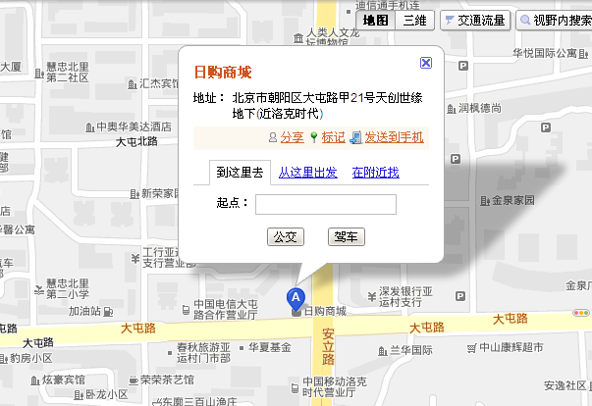
4. 【联系方式】
电 话：010-62864303 62863354
传 真：010-62863354
联系人：董老师 刘老师
课程名称
公司名称
报名信息
参加人 | 职位 | 电话 | 手机 | 邮箱
联络人
姓名 | 职位 | 电话 | 手机 | 邮箱
注意：为了保证课程的质量，请学员不要迟到；提前半小时入场；迟到者自罚100元（会员基金）。

